Тест кейс №3. "Добавление объявлений в избранное"
Предварительные шаги:
На сайте Avito (https://www.avito.ru/) есть несколько объявлений в категории:
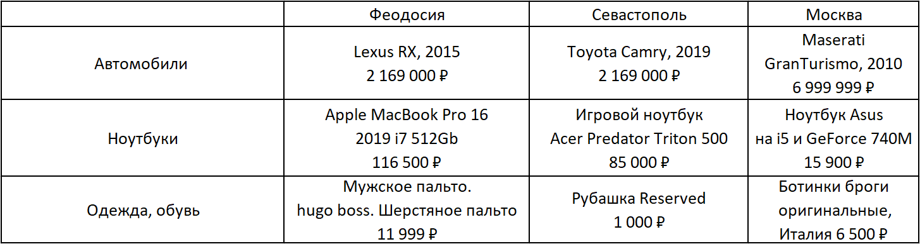
 | Шаги | Ожидаемый результат
1 | Открыть сайт https://www.avito.ru | Открывается сайт avito
2 | На главной странице навести курсор на любое объявление и нажать на иконку в виде сердца | Показано уведомление: "Добавлено в избранное"
3 | Обновить страницу сайта | В правой части экрана появилась колонка «Избранное» с выбранным объявлением
4 | Нажать на кнопку «Все избранные» | Открывается страница «Избранное» со всеми избранными объявлениями

